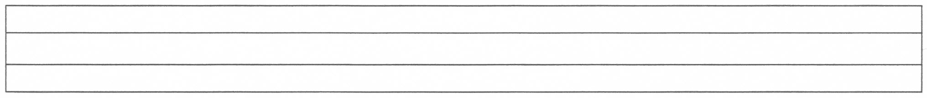
ma
AD-SOYAD: …………………………………….. Sayın veli aşağıdaki kelimeleri okutunuz ve yazdırınız. Yazdırırken harflerin düzgün yazımına dikkat ediniz. en az 10 defa okutunuz.
mama
elma
me
meme
Mete
mi
Mine
mo
mor

mola
Emel
Temel
İrem

Emel, ile Temel el ele.
Emel, eline nane al.
Emel, eline mor lale al
Temel, eline on elma al.
Yandaki cümleler 10 defa okuttuktan sonra deftere bakmadan yazdırın.. Bu şeklide okuduktan sonra boyatın
Temel, eline nar ile elma al.

MİNE
Mine, mor lale al.
Mine, mor nar alma.
Mine, mor nane alma.
Mine, on lale on elma al.
Mine, otele mor elma al.

